吴老师，骆学长和孙学长好，以下是我的作业。

上机随堂作业
– 教材
P. 149 题16
P. 149 题19: 字符串交换swap(char **s1, char **s2)。(要求：为不使用引用，使用二级指针形参实现字符串交换函数，打印输出原字符串和交换后字符串。测试样例： char *s1="Shanghai", char *s2="Beijing")
– 补充题
编写求前n个质数并存入数组的程序is_prime(int x[], int n)。(要求：用数组形参实现。测试样例：n=20; n=100）
– 附加题
给定一个正整数数组a，正整数s，求出数组中有多少连续段的数值和恰好等于s。 要求：只能用指针访问数组元素，不能有辅助数组。测试样例：a[]={3, 1, 2, 4, 6, 4, 5, 1}, s = 6, 输出：4 ({3, 1, 2}, {2, 4}, {6}, {5, 1})

Chi-Shan0707/Homework-in-CS10004-Programming-by-yhchi
代码仓库↑
1.
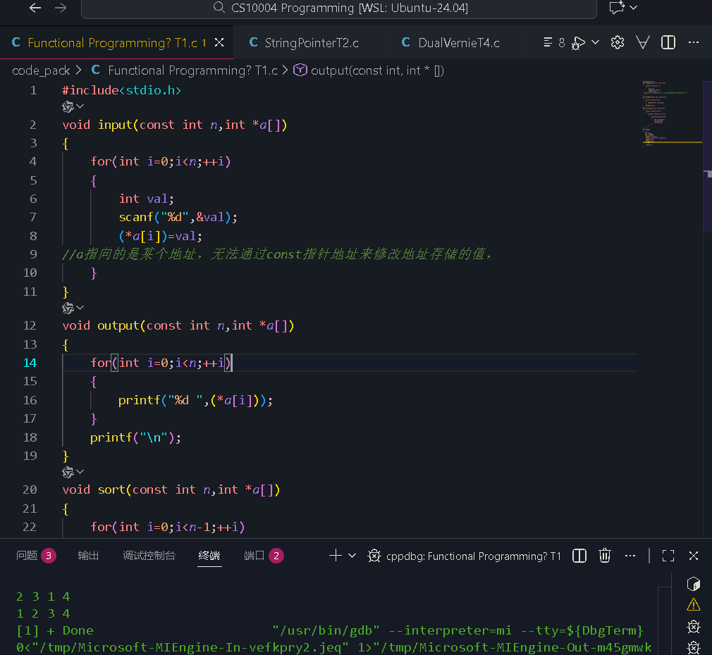
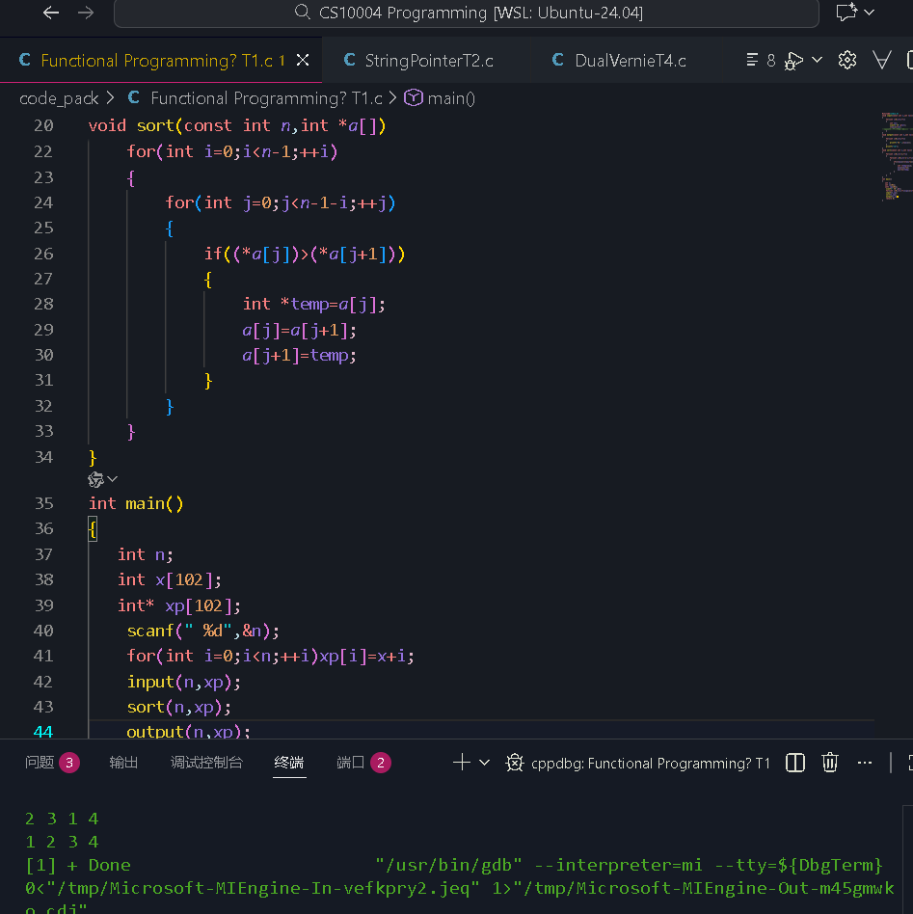

2
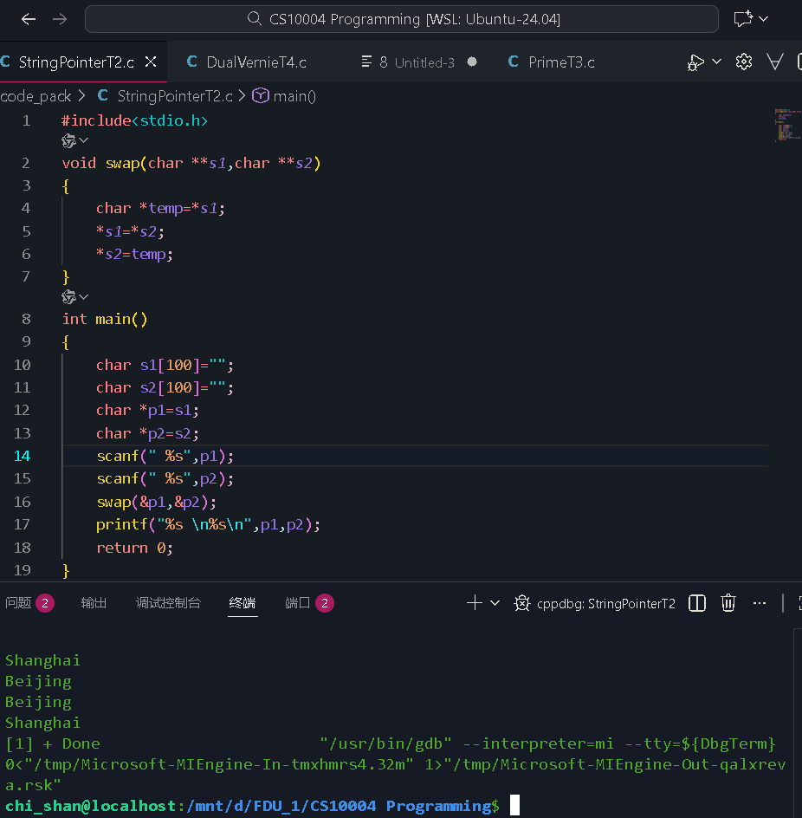

3.

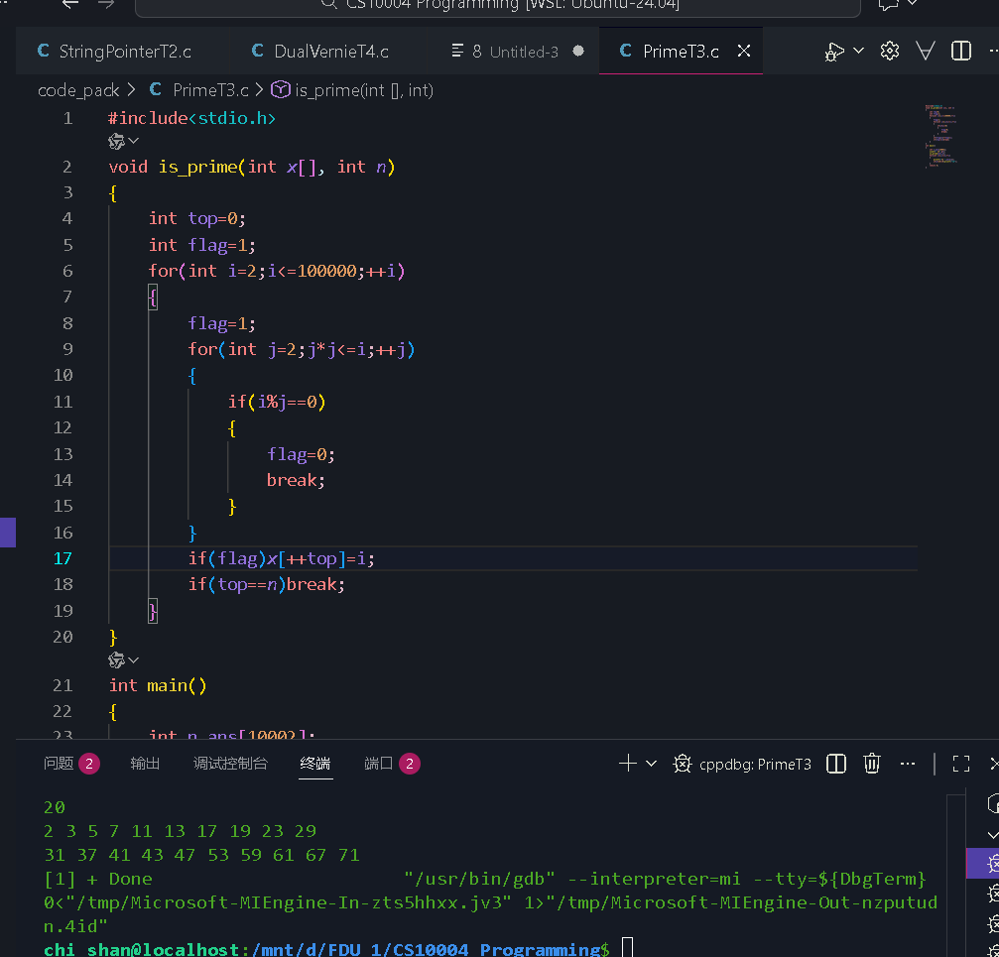

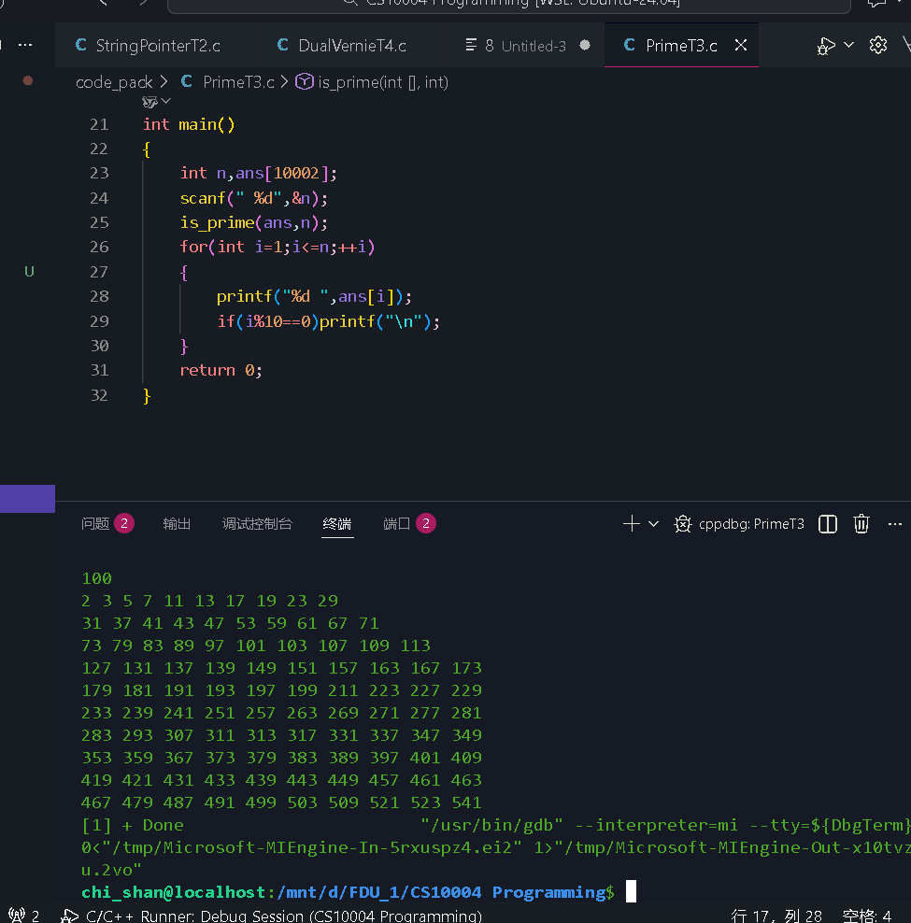

4

